河南农业大学2013-2014学年第二学期
《工科类高等数学B》期末考试试卷(A)参考答案
- 判断题（每题2分，共20分，正确的打√，错误的打×）
题号 | 1 | 2 | 3 | 4 | 5 | 6 | 7 | 8 | 9 | 10
对错 | × | √ | × | √ | × | √ | √ | × | × | √
二、填空题（每空2分，共计20分）
1、6 2、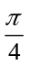 3、 4、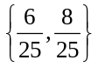
5、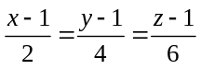 6、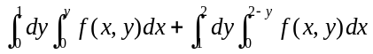
7、 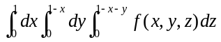 （x，y，z积分顺序可以互换）
- 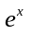 9、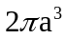 10、
三、计算题（每题10分，共计60分）
1、解：（1）令，则 …………1分
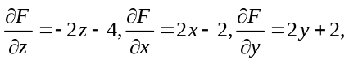 …………4分
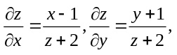 …………6分
（2） 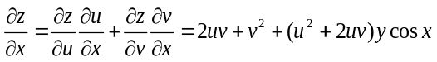 …………8分
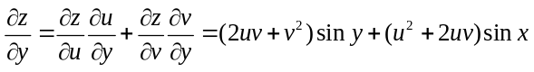 …………10分
2、解：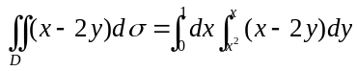 …………5分
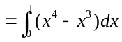 …………7分
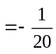 …………10分
3、解：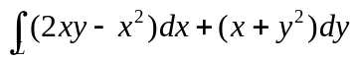=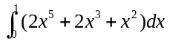 …………5分
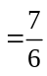 …………10分
4、解：Σ的方程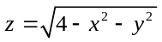，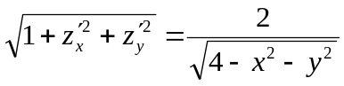 …………3分
Σ在xoy面上的投影区域D_{xy}为圆形闭区域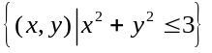 …………5分
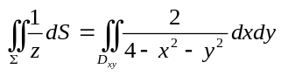 …………7分
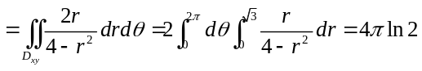 …………10分
5、解：利润函数为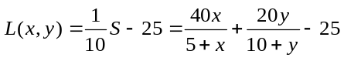，
约束条件为x+y-25=0. …………2分
设拉格朗日函数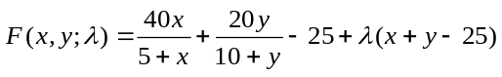， …………5分
使偏导数为0，得 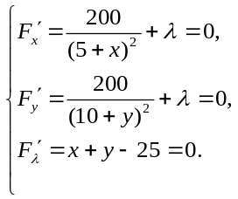 …………8分
解得x=15，y=10，是唯一驻点，即最大值点。最大利润L(15,10)=15………10分
6、解：幂级数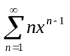的收敛区间为（-1,1）， …………2分
设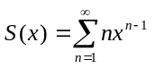，则
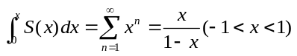， …………5分
两边求导，得 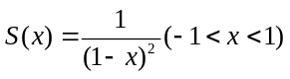 …………7分
令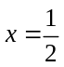，有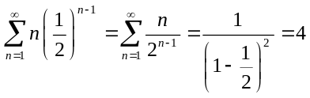 …………10分

